**Proposta de Locação – Acomodações Exclusivas para a COP30 em Belém**

Prezados(as),

Estamos oferecendo uma casa para locação durante o período da COP30, em Belém (PA), ideais para delegações grandes, organizações ou equipes que buscam conforto, segurança e localização estratégica a menos de 15 minutos de carro da BLUE ZONE e GREEN ZONE e ainda com muitas opções a menos de 100mts, tais como FARMACIAS, SUPERMERCADOS, PADARIAS e diversos RESTAURANTES.

# Detalhes da Oferta:

* **Período de locação:** 15 dias, durante a realização da COP30
* **Localização:** A uma distância pequena, apenas 15 minutos de transporte público do Parque da Cidade (local do Evento da COP 30)
* **Serviços inclusos:**
  + Ar-condicionado em todos os quartos.
  + 02 Cozinhas completa e 100% equipadas.
  + Wi-Fi de alta velocidade.
  + 07 quartos.
  + 05 Banheiros.
  + 26 camas individuais.
  + Serviço de limpeza (adicional e opcional)

# Disponibilidade das camas individuais

Observação:

- Para melhor atender a todos os hóspedes, o proprietário irá dispor de 13 beliches de acordo com a disposição demostrada acima.

# Casa 03 de maio

**Bairro**: Nazaré

**Cidade**: Belém

**Estado**: Pará

**Quartos**: 07 (Disponibilidade para 26 pessoas)

**Valor da Locação: R$ 220.000,00 (Duzentos e vinte mil reais)**

**Período: 15 diárias (à definir em novembro de 2025)**

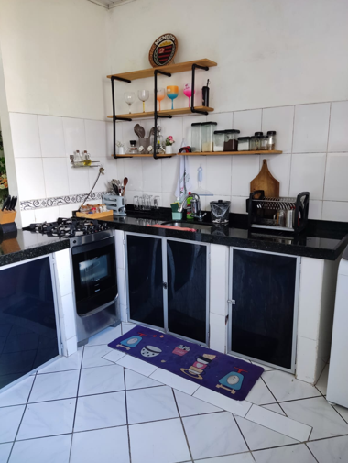 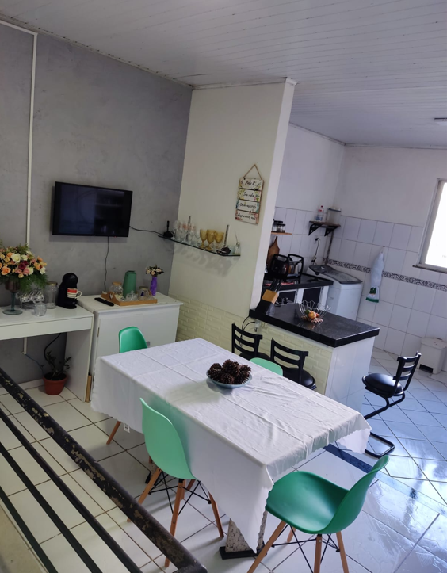 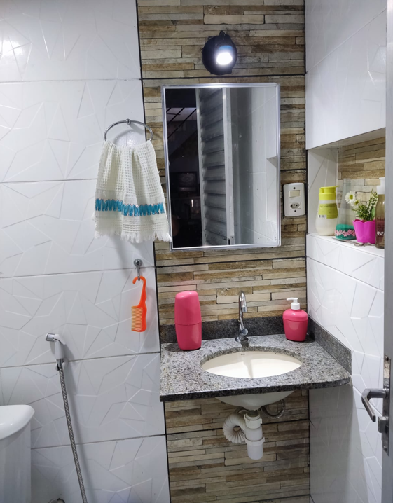 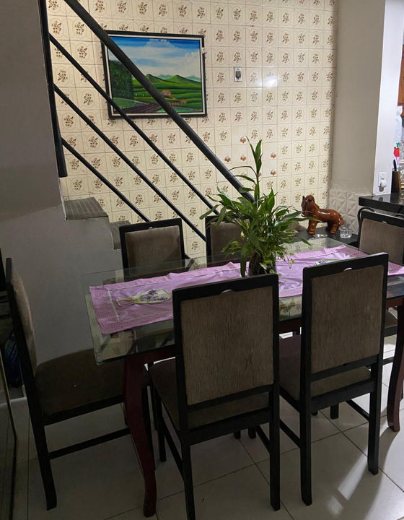

A casa é muito confortável, espaçosa, terraço gourmet com churrasqueira ... ideal para quem deseja hospedar uma delegação grande, com muita praticidade, segurança, em uma das localizações mais privilegiadas da cidade durante a conferência COP 30.

Estou à disposição para fornecer imagens dos imóveis, agendar visitas (presenciais ou virtuais) e esclarecer quaisquer dúvidas.

Atenciosamente,  
**MANOEL RAMOS PINTO JÚNIOR**  
Contato: (91) 988573700

E-mail: [manoel.especialista@gmail.com](mailto:manoel.especialista@gmail.com)